安徽工程大学研究生教育教学
管理系统导师遴选模块操作手册

（学院及学位评定分委员会审核篇）



安徽工程大学研究生部
2022年6月

目 录
一、系统进入 1
1. 方式一 1
2. 方式二 2
二、学院审核 2
三、学院学位评定分委员会审核 4

一、系统进入

1. 方式一
进入安徽工程大学研究生部网站（https://grs.ahpu.edu.cn/），点击研究生管理系统
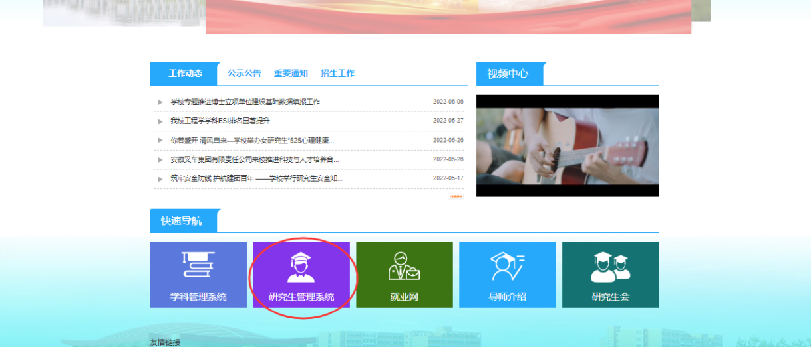
点击管理员和教师入口
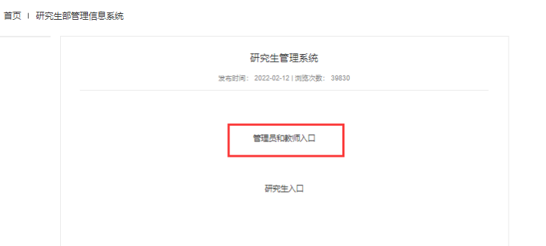
输入工号和密码。初始密码为工号，首次进入会提示要求修改密码
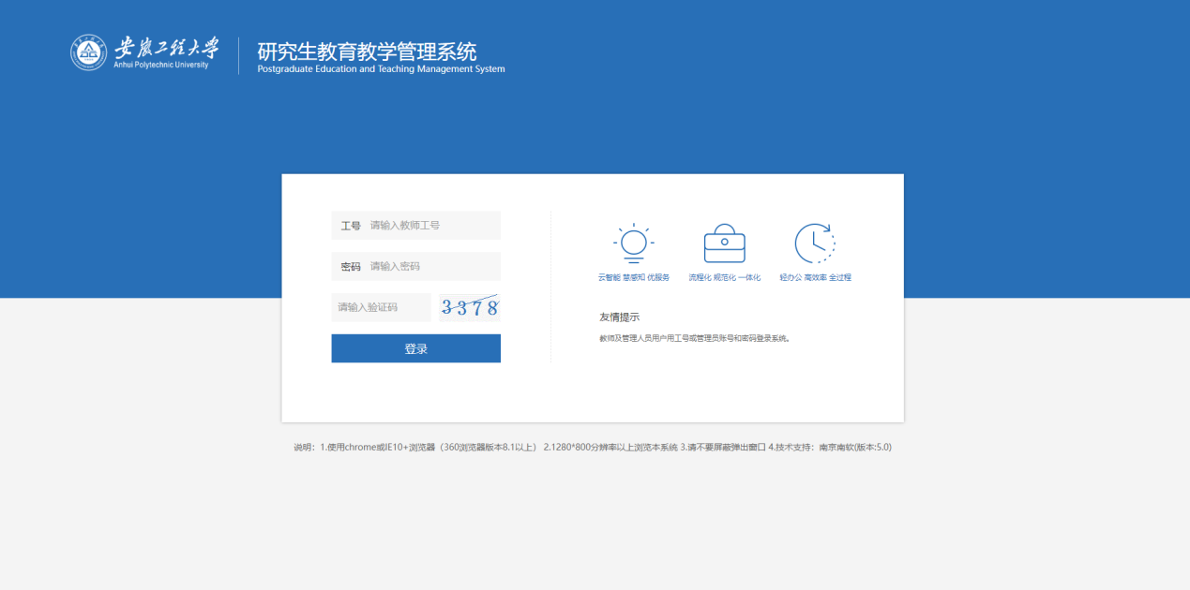

2. 方式二
进入安徽工程大学网站（https://www.ahpu.edu.cn/），依次点击校园服务-网上办事

在应用中进入研究生信息管理系统。
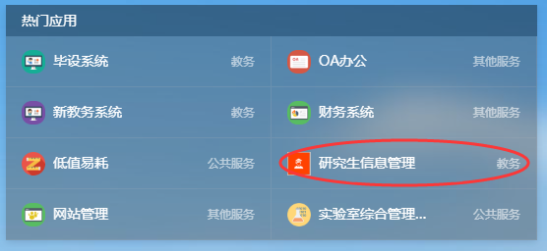

二、学院审核
学院审核环节由学院研究生秘书在系统中代为操作。点击屏幕右上角的【学科】（如下图）
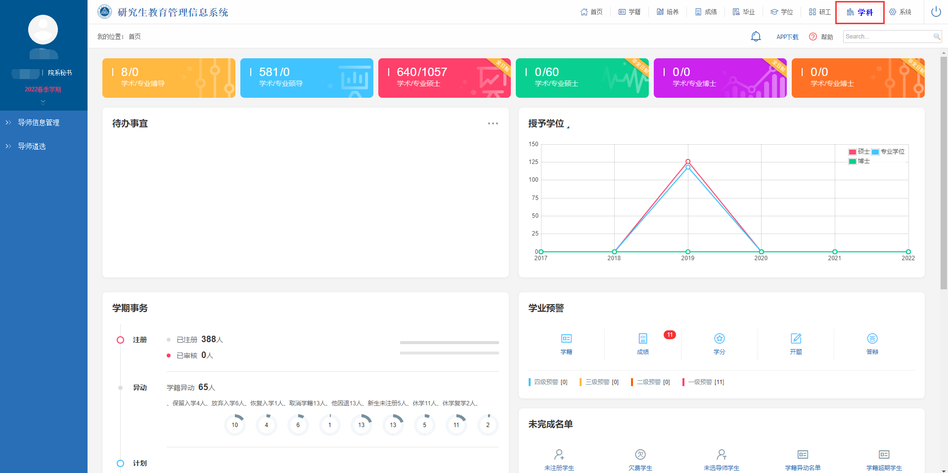
点击画面左侧【导师遴选】中的【导师遴选院系审核】
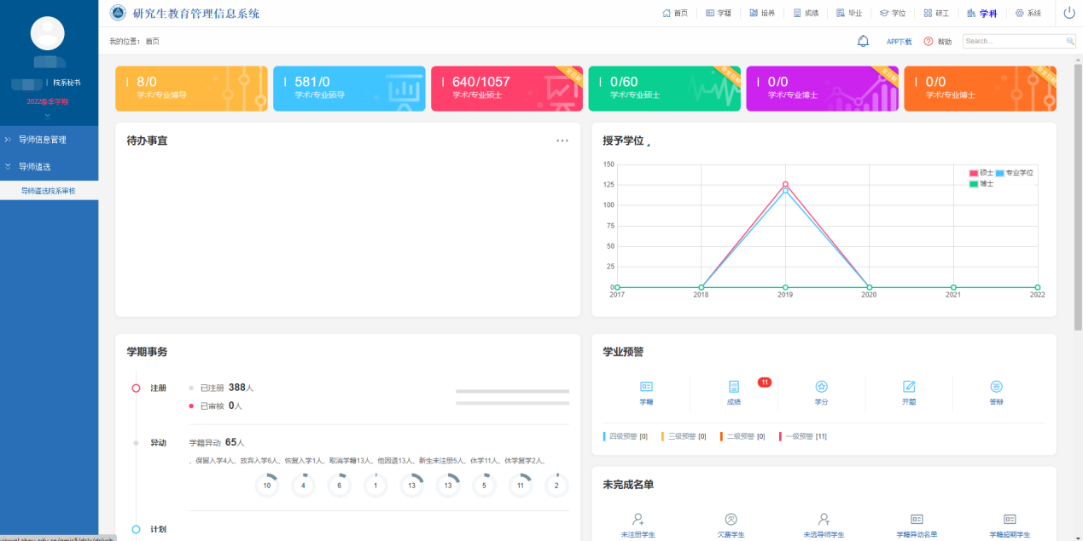
点击右侧“查看”，可查看申请信息。
在申请信息查看页面，点击右上角“打印申请书”，可导出申请书的word版。
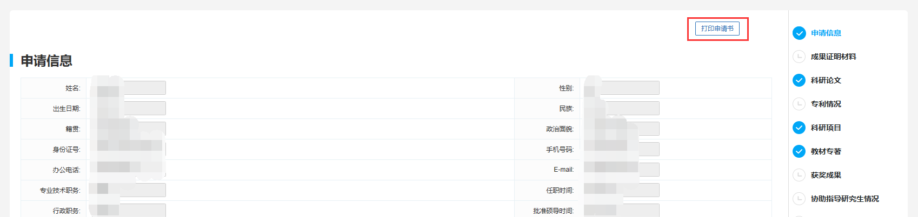
勾选申请教师，根据审核结果，填写审核意见，并在右上角选择审核通过、审核不通过或驳回提交。
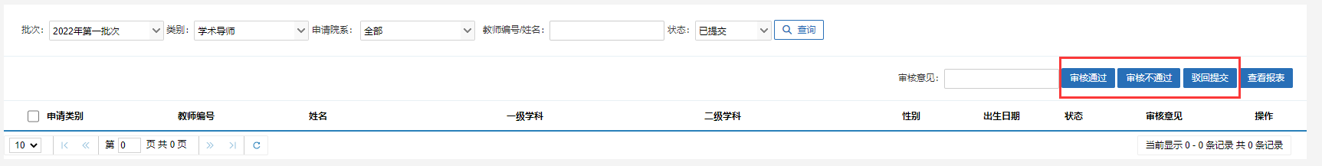
特别提请，跨学院申请导师的教师信息，在系统内也是流向申请学位点所在学院（而非教师所在学院），因此请学位点所在学院与教师所在学院做好协调，共同完成对申请人师德师风及教学科研业绩的鉴定和审核。

三、学院学位评定分委员会审核
学院学位评定分委员会审核环节由学位评定分委员会主任在系统中操作。点击屏幕右上角的【学科】（如下图）
点击画面左侧【导师遴选】中的【导师遴选教委会审核】
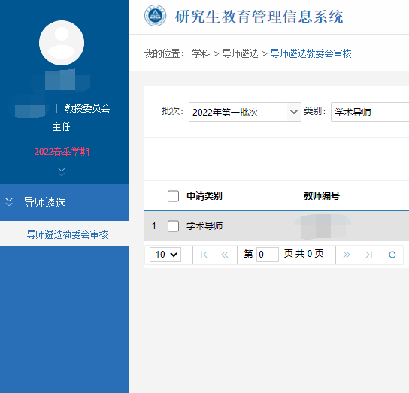
点击右侧“查看”，可查看申请信息。
在申请信息查看页面，点击右上角“打印申请书”，可导出申请书的word版。
勾选申请教师，根据审核结果，填写审核意见，并在右上角选择审核通过、审核不通过或驳回提交。

